三年级英语（第二学期）单元练习一
（Module1—Module2）
Class No. Name Mark
题号 | 一 | 二 | 三 |  | 四 | 五 | 六 | 七 | 八 | 九 | 十 | 总分
得分
学生对测验结果的自评
教师激励性评价和建议
一．听老师读单词或短语三次，将所读内容的大写字母编号写在相应图下的括号内。（10分）
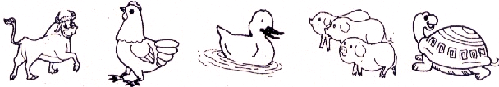

（ ） （ ） （ ） （ ） （ ）

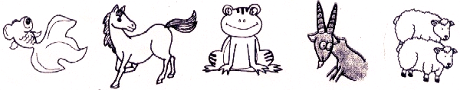

（ ） （ ） （ ） （ ） （ ）
二、听老师读句子三次，选出所提及的信息，把其字母编号写在前面的括号内。（10分）
( ) 1. A. grandfather B. mother C. grandmother
( ) 2. A. Ben B. Janet C. Sally
( ) 3. A. tree B. family tree C. farm
( ) 4. A. uncle B. aunt C. on
( ) 5. A. tall lady B. old lady C. old man
( ) 6. A. beautiful B. short C. pretty
( ) 7. A. big horns B. big bull C. big pigs
( ) 8. A. some goats B. some horses C. some dogs
( ) 9 A. a turtle and a frog B. a turtle and a dog
C. a cat and a frog
( ) 10. A. three legs and a short tail B. four legs and long tail
C. four legs and a short tail
三、听老师读短语三次，判断老师所读的短语是否与图一致，如果一致请在括号内写√，否则写╳。（12分）


（ ） （ ） （ ）
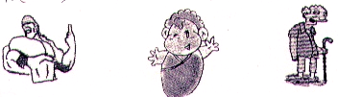

（ ） （ ） （ ）
四、听老师读句子三次，把相应的信息用线连起来。（9分）
mother | daughter | sister | husband | wife | grandfather

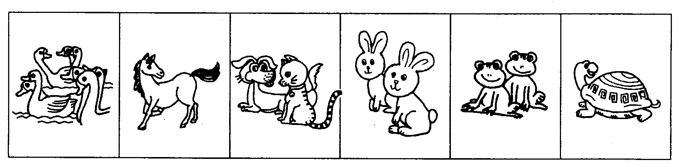

五、听老师读句子三次，选出正确的答句。（9分）
( ) 1. A. Yes, she is. B. Yes, he is. C. Yes. I am.
( ) 2. A. No, it isn’t. B. No, I’m not. C. No, I don’t.
( ) 3. A. They are dogs. B. He’s Jim. C. They are my cousin.
( ) 4. A. She’s my sister. B. He’s my brother. C. That’s my father.
( ) 5. A. He has a bull. B. His name is Tango. C. It’s a bull.
( ) 6. A. No, but I have some sheep. B. Yes. I have some pigs.
C. No, but I have some cows.
六、看图、仿照例子写出下列动物的英语名称。（10分）
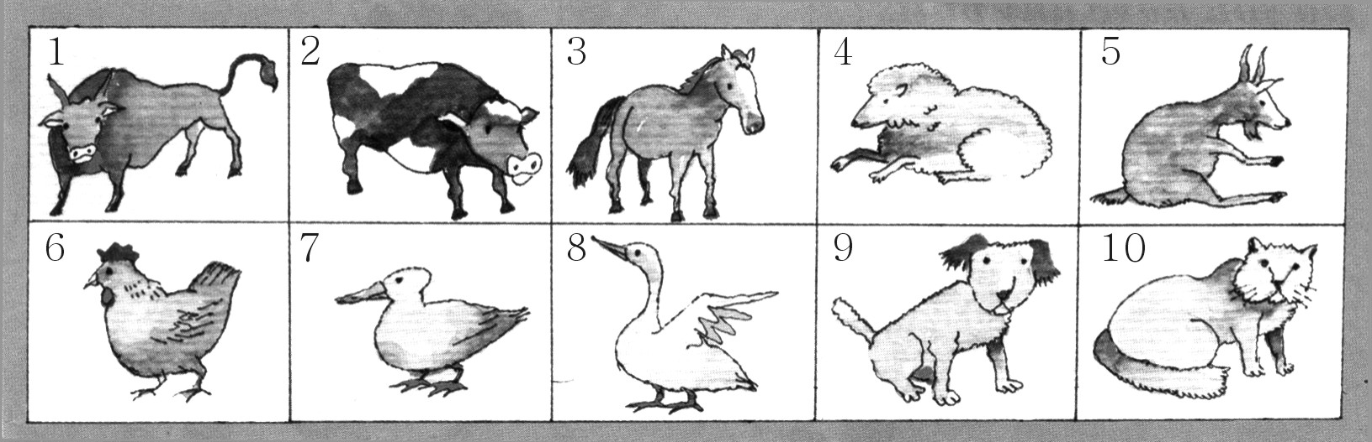
1. a bull 2. a 3. a 4. a 5. a
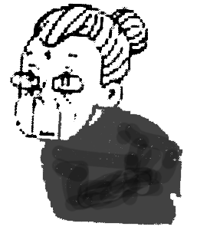
6. a 7. a 8. a 9. a 10. a
七、阅读左边的短语，找出右边与它相对应的图，用线连接起来。（5分）
a tall man
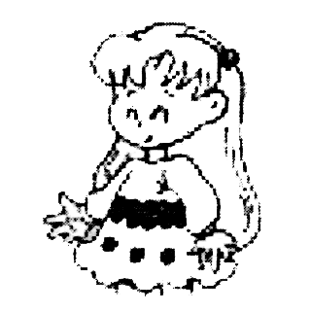
an old woman

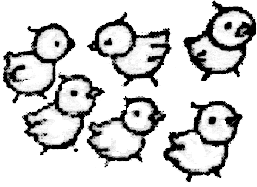
a pretty girl
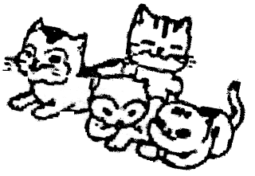
four cats
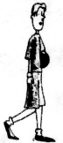
six chickens

八、看图，选择相应的描述句子，把其字母编号写在括号里。（10分）
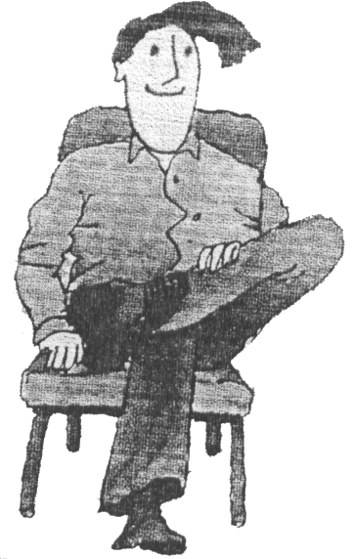  1. | 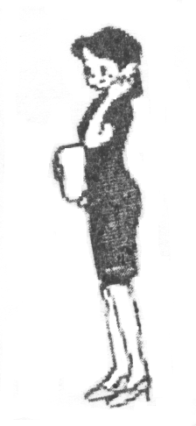  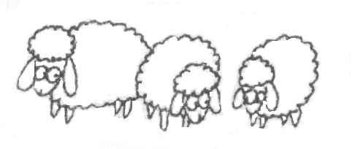  2. | 3. | 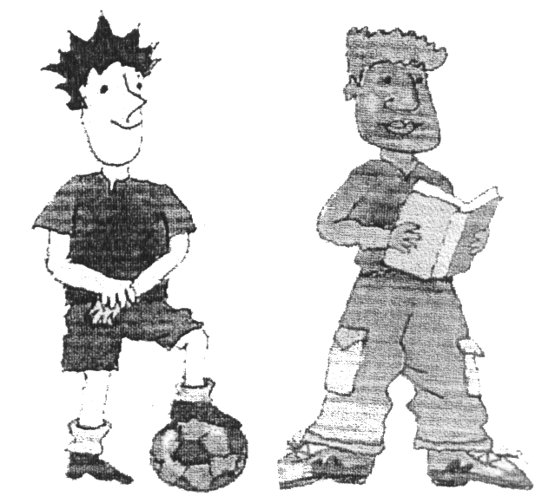  4.  Ben | 5.  Mike
（ ）1. A . Who’s that beautiful lady? She’s Miss White.
B. Who’s the man? He’s Mr Chen.
（ ）2. A . The lady is tall. B. The lady is short.
（ ）3. A . This is a sheep. B. They’re sheep.
（ ）4. A . Ben has a ball. B. Ben has two balls.
（ ）5. A . Who is he? B. Who are they?
九、看图，阅读句子，选择恰当的词填空。（5分）
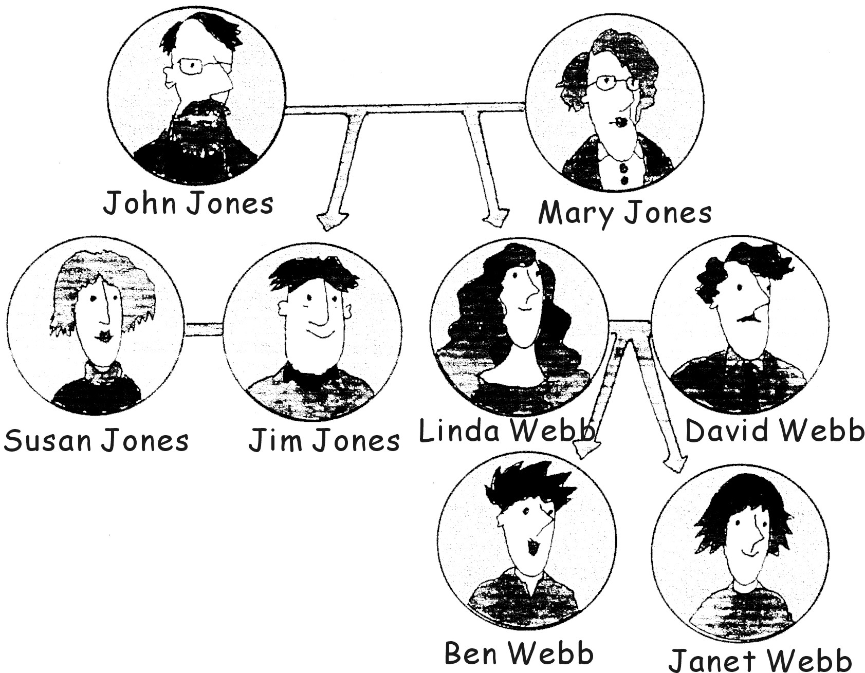
father mother sister son brother

1．John is Jim and Linda’s .
2．Jim is Linda’s .
3．Linda is Ben and Janet’s .
4．Ben is David’s .
5．Janet is Ben’s .
十、单元形成性评价表。（20分）（具体操作及评分标准另附）
项目 | 评价内容 | 评价形式 | 占分比例 | 得分
口语部分 | 本单元相关学习内容：课文朗读/背诵，情景对话/表演，小诗/歌谣/歌曲的诵读或演唱等。 | 自 评 | 5分
口语部分 | 本单元相关学习内容：课文朗读/背诵，情景对话/表演，小诗/歌谣/歌曲的诵读或演唱等。 | 同学评 | 5分
学习行为 | 课堂学习表现。 | 小组评 | 3分
学习行为 | 课后（在家）学习表现。 | 家长评 | 3分
学习行为 | 英语作业。 | 教师评 | 4分

听力朗读材料
单元一（Module 1- Module 2）
一．听老师读单词或短语三次，将所读内容的大写字母编号写在相应图下的括号内。
A. a chicken B. a bull C. a duck D. two sheep E. a goat F. a horse
G. a frog H. a goldfish I. a turtle J. three pigs

二、听老师读句子三次，选出所提及的信息，把其字母编号写在前面的括号内。
- She’s my grandmother.
- Who’s Ben?
- It’s my family tree.
- Is Jim your uncle?
- Who’s the old lady with grey hair?
- Lucy’s very pretty.
- It has big horns.
- I have some horses.
- She has a turtle and a frog.
- Look, it has four legs and a short tail.
三、听老师读短语三次，判断老师所读的短语是否与图一致，如果一致请在括号内写√，否则写╳。
1．a slim woman 2. a beautiful girl 3. an old man
4. a strong man 5. a cute baby 6. a short girl

四、听老师读句子三次，把相应的信息用线连起来。
1. My mother has a dog and a cat. 2. My daughter has some geese.
3. My sister has two rabbits. 4. My husband has a turtle.
5. My wife has a horse. 6. My grandfather has two frogs.
五、听老师读句子三次，选出正确的答句。
1. Is Jim your uncle?
2. Is her hair long?
3. Who are the children?
4. Who’s the short girl with black hair?
5. What’s that?
6. Do you have any cows?

